IF-ELSE
Dentro de um método, o runtime do .NET Framework executa as instruções dentro do método de maneira sequencial:
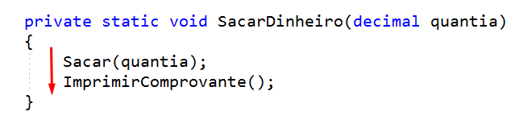
Note que as instruções do método SacarDinheiro() são executadas incondicionalmente. Isso significa que o programa espera sempre que um “caminho feliz” para o fluxo principal do método. Não foi previsto nenhum “caminho alternativo”, e nenhuma situação especial que precise ser tratada antes de prosseguir com a execução do método.

“Siga sempre em frente que tudo vai dar certo”
Mas as coisas no mundo real não são assim: Por exemplo, um aparelho plugado na rede elétrica tem um fusível que impede que ele queime caso ocorra um pico de tensão. E as as aplicações do mundo real também não são assim. Você precisa fazer o programa testar condições adversas, como valores nulos ou fora de uma faixa aceitável.
No nosso exemplo, a conta bancária pode estar sem saldo, e nesse caso não podemos efetuar o saque. Nesse caso, precisamos testar o saldo primeiro.
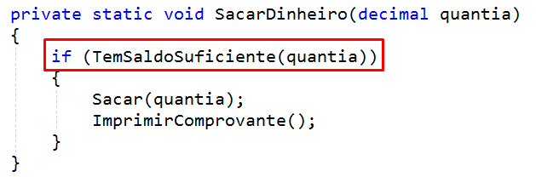
A instrução if possui uma estrutura que inclui:
- a expressão da condição if
- o corpo da “instrução then”
A xpressão da condição é um uma expressão lógica.
Quando a expressão é avaliada com verdadeiro, o corpo da instrução then é executado sequencialmente. Depois que esse bloco é executado totalmente, a próxima instrução, fora do bloco, é executada.
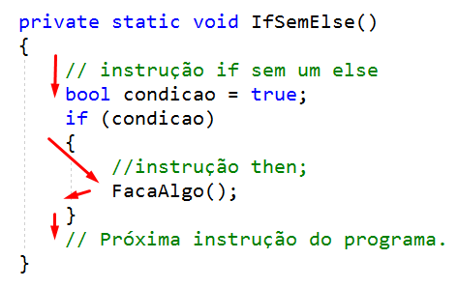
Em outras situações, queremos não apenas estabelecer um fluxo para o caso de a condição ser verdadeira, mas também um fluxo alternativo, que só ocorre quando a condição for falsa. No nosso exemplo, podemos definir que, caso não exista saldo bancário, uma mensagem de “saldo indisponível” deva ser exibida ao usuário.
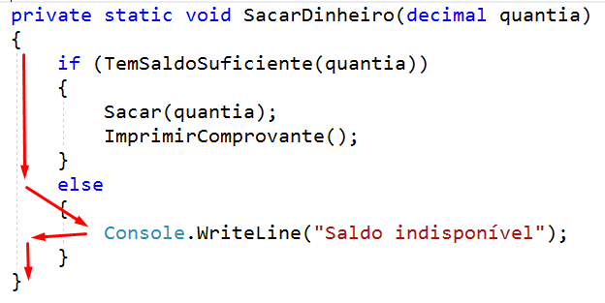
Esse segundo bloco de instruções é chamado de instrução else.
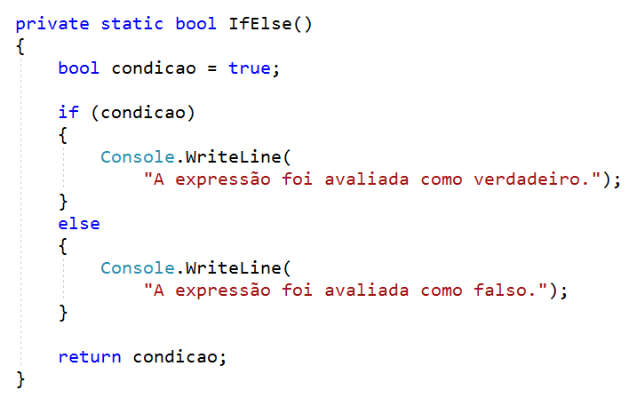
Além desses 2 blocos (then-else), você também pode compor uma estrutura para avaliar múltiplas expressões numa mesma “árvore”:
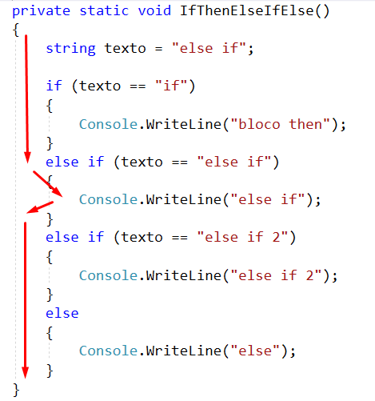
No exemplo acima, somente um dos blocos é executado.
Uma característica importante de uma estrutura if-else if é que, quando a primeira expressão é avaliada como verdadeira, as expressões abaixo são ignoradas:
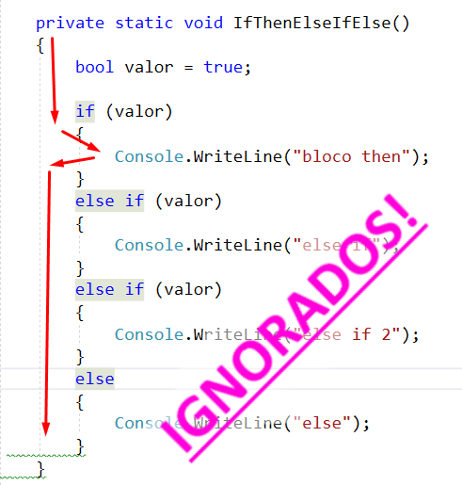
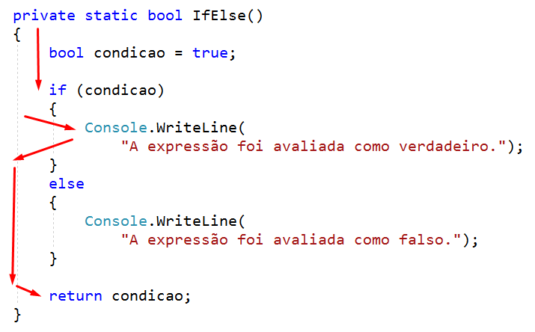
Você também pode criar condições aninhadas (nested IFs), para realizar outras avaliações if dentro de um bloco then ou else de uma condição if superior.
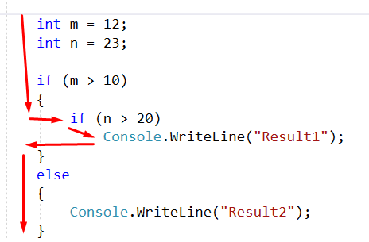
Durante o exame 70-483, você irá se deparar com situações envolvendo formas mais complexas de instruções if/else/endif. Por isso, é fundamental compreender a lógica das condições avaliadas que são usadas em expressões.

OPERADORES E EXPRESSÕES

OPERADORES E EXPRESSÕES
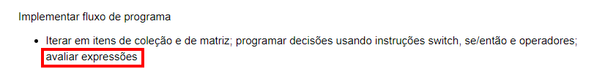
O bom entendimento das expressões é fundamental não só para criação de de condições com if, mas outras construções de decisões, como as instruções switch-case, while e do while, que veremos mais adiante no curso.
Diferente de outras linguagens, na linguagem C# a expressão da condição if sempre deve retornar um booleano. Portanto, a expressão abaixo é inválida e gera um erro de compilação:
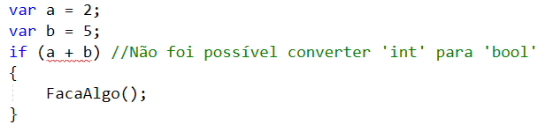
OPERADORES RELACIONAIS
Um operador relacional irá comparar dois operandos (por exemplo, duas variáveis) e retornar um valor booleano com o resultado da comparação.
Podemos comparar a igualdade, por exemplo:
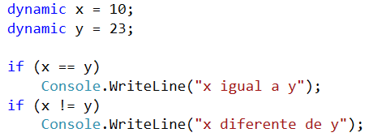
Mas note que o os operadores de igualdade podem ter significado diferente, dependendo do tipo de dado: Se o tipo for tipo de valor (inteiro, booleano, char), então a igualdade se dará pelo valor. Se o tipo for tipo de referência, então duas instâncias diferentes serão comparadas em sua identidade como diferentes, mesmo que contenham os mesmos valores.
Os valores numéricos podem ter suas grandezas comparadas com operadores maior e menor.
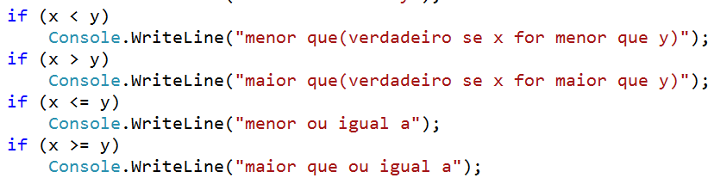
Você pode ainda testar o tipo do dado, para saber não apenas de um tipo específico mas também se ele pode ser convertido para um tipo mais básico (genérico), como uma classe base ou interface.
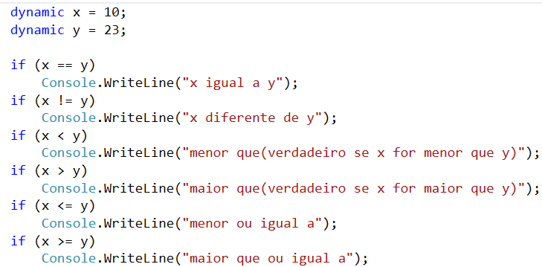
OPERADOR NOT
Muitas vezes é necessário testar não se uma condição é verdadeira, mas se ela é falsa. Para isso, usamos o OPERADOR NOT (!):
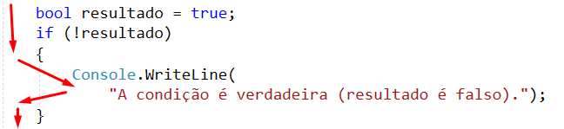
E se tivermos também uma instrução else? Nesse caso, temos que inverter a ordem dos blocos then e else que seriam usados caso a expressão fosse verdadeira, para que o programa fique correto:
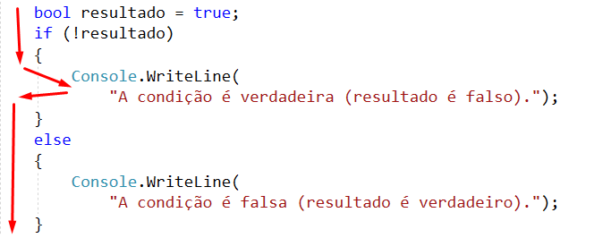
OPERADORES LÓGICOS: O OPERADOR “AND” (&&)
Vamos dar uma olhada no operador de comparação simples, “maior ou igual”:
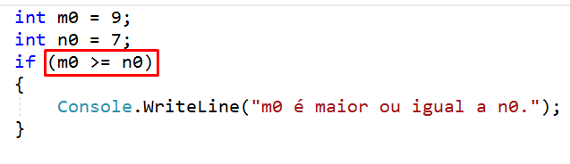
No exame 70-483, você terá que lidar com expressões mais complexas do que essa, que envolvem combinações de expressões mais simples. Por exemplo:
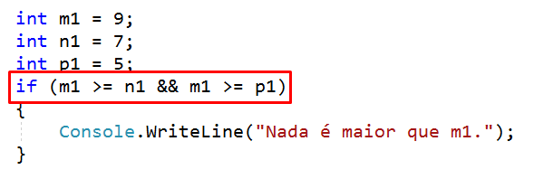
Como podemos interpretar essa expressão?
“Se m1 for maior ou igual a n1 E m1 for maior ou igual a p1”
O operador AND (&&) combina 2 expressões menores em uma expressão maior, e só retorna verdadeiro se as duas expressões-filhas forem verdadeiras.
Mas vamos ver como o runtime do .NET interpreta essa expressão como expressões menores:
1) Primeiro, o runtime avalia a primeira expressão, em destaque:
1.1) Se a expressão for falsa, a expressão retorna falso, sem que a segunda expressão seja avaliada.
1.2) Se a expressão for verdadeira, o runtime do .NET irá avaliar a segunda expressão.
1.3) O operador AND (&&) só retorna verdadeiro se as duas expressões-filhas forem verdadeiras
Note que, se a primeira expressão for falsa, a segunda expressão nem é avaliada. Essa característica se chama curto-circuito do operador AND.
OPERADORES LÓGICOS: O OPERADOR “OR” ( || )
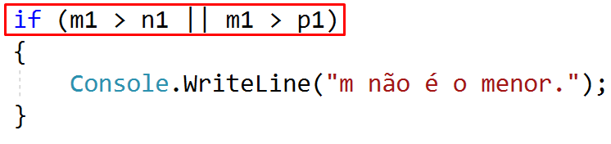
Como podemos interpretar essa expressão?
“Se m1 for maior que n1 OU m1 for maior que p1”
O operador OR ( || ) combina 2 expressões menores em uma expressão maior, e só retorna verdadeiro se pelo menos uma das duas expressões-filhas for verdadeira.
Mas vamos ver como o runtime do .NET interpreta essa expressão como expressões menores:
1) Primeiro, o runtime avalia a primeira expressão, em destaque:

1.1) Se a expressão for verdadeira, a expressão retorna verdadeiro, sem que a segunda expressão seja avaliada.
1.2) Se a expressão for falsa, o runtime do .NET irá avaliar a segunda expressão.
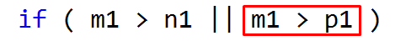
1.3) O operador OR ( || ) só retorna verdadeiro se pelo menos uma das duas expressões-filhas for verdadeira
Note que, se a primeira expressão for verdadeira, a segunda expressão nem é avaliada. Essa característica se chama curto-circuito do operador OR.
PARA SABER MAIS
Consulte a documentação da Microsoft sobre operadores C#: https://docs.microsoft.com/pt-br/dotnet/csharp/language-reference/operators/index

Para Saber Mais: Operadores em C#

Precedência dos operadores
Nem todos os operadores do C# são tratados da mesma forma. Alguns precisam ser resolvidos antes, o que é uma característica da linguagem.
Abaixo, temos as categorias de operadores mais utilizados em expressões de condições, por ordem de precedência. Os operadores em primeiro na lista têm precedência mais alta, e por isso são avaliados antes nas expressões.
- Operadores primários
- Operadores unários
- Operadores de teste de tipo e relacional
- Operadores de igualdade
- Operador XOR lógico
- Operador OR lógico
- Operador AND condicional
- Operador OR condicional
- Operador de coalescência nula
- Operador condicional

Operadores primários
Formato | Descrição
x?.y | acesso de membro condicional nulo.
 | Retornará null se o operando esquerdo for avaliado como null.
x?[y] | acesso de índice condicional nulo. Retornará null se o operando esquerdo for avaliado como null.

Operadores unários
Formato | Descrição
!x | negação lógica.
(T)x | conversão de tipo.

Operadores de teste de tipo e relacional
Formato | Descrição
x < y | menor que (verdadeiro se x for menor que y).
x > y | maior que (verdadeiro se x for maior que y).
x <= y | menor ou igual a.
x > = y | maior que ou igual a.
is | compatibilidade de tipo. Retornará true se o operando esquerdo avaliado
 | puder ser convertido no tipo especificado no operando à direita (um tipo estático).
as | conversão de tipo. Retorna o operando esquerdo convertido para o tipo especificado
 | pelo operando à direita (um tipo estático), mas as retorna null em que (T)x lançaria uma exceção.

Operadores de igualdade
Formato | Descrição
x == y | igualdade. Por padrão, para tipos de referência diferentes de string, isso retorna
 | uma igualdade de referência (teste de identidade). No entanto, os tipos podem sobrecarregar ==,
 | portanto, se sua intenção for testar a identidade, é melhor usar o método ReferenceEquals em object.
x != y | não é igual. Consulte o comentário sobre ==. Se um tipo sobrecarregar ==, então, ele
 | deverá sobrecarregar !=.

Operador XOR lógico
Formato | Descrição
x ^ y | XOR lógico ou bit a bit. Geralmente, você pode usar isso com tipos de inteiro e tipos enum.

Operador OR lógico
Formato | Descrição
x | y | OR lógico ou bit a bit. Geralmente, você pode usar isso com tipos de inteiro e tipos enum.

Operador AND condicional
Formato | Descrição
x && y | AND lógico. Se o primeiro operando for avaliado como falso, então o C# não avaliará o
 | segundo operando.

Operador OR condicional
Formato | Descrição
x || y | OR lógico. Se o primeiro operando for avaliado como verdadeiro, então o C# não avaliará o
 | segundo operando.

Operador de coalescência nula
Formato | Descrição
x ?? y | retornará x se for não null; caso contrário, retornará y.

Operador condicional
Formato | Descrição
t ? x : y | se o teste t for avaliado como verdadeiro, então ele avaliará e retornará x;
 | caso contrário, avaliará e retornará y.

O que aprendemos?

- Fluxo de Programa If, Else, Switch
- Estrutura de decisões: as instruções If e Else
- Combinando e avaliando expressões booleanas
- Cláusula de Guarda
- Seletores: Substituindo instruções If e Else por Switch
- Operadores

